Наименования блюд | Выход блюда, г | Ингредиенты | Брутто, г |  | 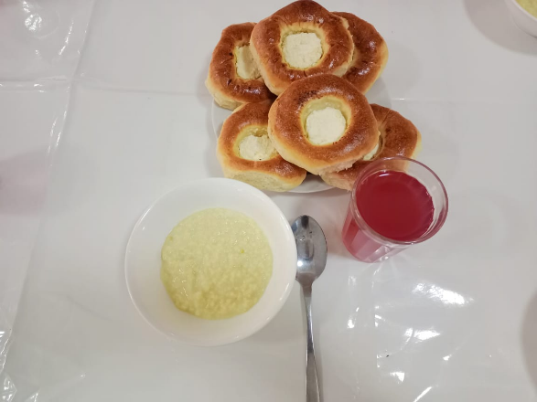
Каша пшенная молочная | 200/10 | Молоко | 150
 |  | Пшено | 40
 |  | Сахар | 10
 |  | Масло слив | 10
 |  | Соль йодир. | 0.001
Ватрушка с творогом | 100 | Мука пшен. фортиф. в/с | 55
 |  | Дрожжи прессов. | 2
 |  | Молоко | 20
 |  | Сахар | 5
 |  | Яйцо | 3
 |  | м/с | 2
 |  | М/р | 3
 |  | Соль йодир. | 0.0005
 |  | Творог | 65
 |  | Сахар | 5
 |  | яйцо | 1
Хлеб р/п | 20 | Хлеб р/п | 20
Кисель | 200 | кисель | 24
 |  | Сахар | 10
 |  | Крахмал | 12
 |  | Лимон. кис. | 0.0002
Калорийность, ккал |  |  |  | 541,9

